MAI DES Z'ARTS 2011
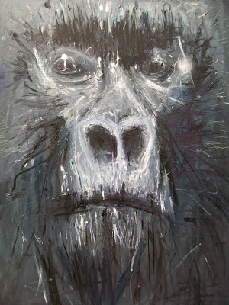

Manu Frigerio peintre, rappeur, crée avec une rare intensité. On ne peut qu'être retenu par la puissance de sa galerie de portraits animale ou humaine.
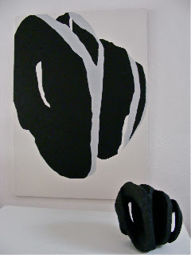
Yann Masseyeff projette ici scuplture en grès et peinture qui, en gardant chacune leur identité, forment un ensemble autre.

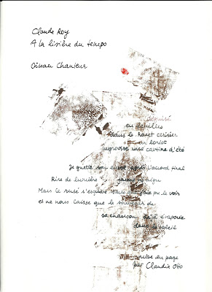
Claudia Otto pratique l'aquarelle comme l'acrylique, elle cultive un art fugitif à la limite de l'abstrait. Elle a illustré A la lisière du temps de Claude Roy.
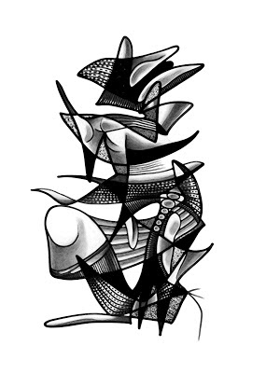
André Pardine dans sa série « Bestioles » a développé tout un jeu à partir de gribouillages. Semblables à des planches de botaniques ou d'entomologie ses dessins font croître et mourir des petits êtres nés du hasard.

